โปรแกรมกิจกรรม มาเลซีย 3 วัน

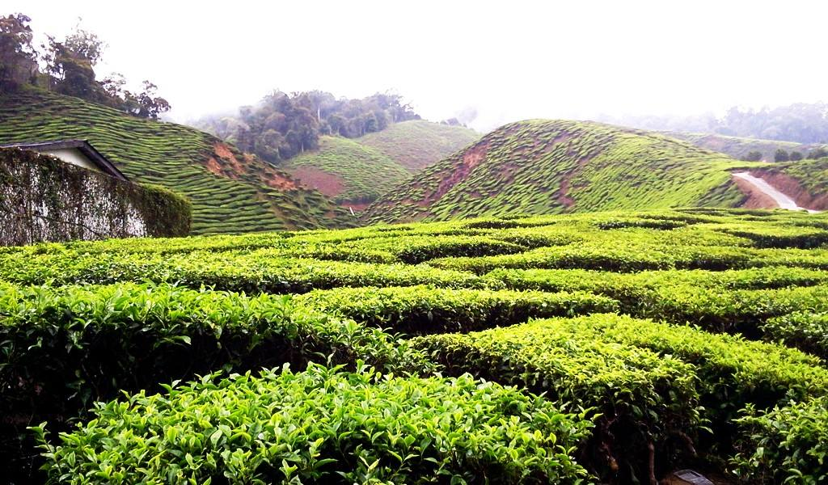

วันที่ | รายการท่องเที่ยว | อาหาร |  |  | โรงแรม
 |  | เช้า | เที่ยง | เย็น
1 | สนามบินสุวรรณภูมิ – สนาม หาดใหญ่ - คาเมอร่อน |  |  |  | Nova hotel
2 | คาเมอร่อน-เก็นติ้ง-กัวลาลัมเปอร์ |  |  |  | Pudu Plaza Hotel
3 | กัวลาลัมเปอร์ – หาดใหญ่ |  |  | -

วันที่ 1 สนามบินดอนเมือง สนามบินหาดใหญ่ - คาเมอร่อน (B/L/D)
05.30 น. คณะเดินทางพร้อมกัน ณ สนามบินดอนเมือง เคาน์เตอร์สายการบินไทยไลอ้อนแอร์ Thai Lion Air – (SL) เจ้าหน้าที่ฯ ให้การต้อนรับท่าน และ คอยอำนวยความสะดวกแก่ท่าน
รับประทานอาหารเช้า (1) snack box S&P
07.40 น. เหิรฟ้าสู่ สนามบินหาดใหญ่ โดยสายการบินไทยไลอ้อนแอร์ Thai Lion Air – (SL) เที่ยวบินที่ SL 702
09.15 น. ถึง สนามบินหาดใหญ่ รับคณะ ณ จุดนัดพบหาดใหญ่ ได้เวลานำท่านเดินทางไปยังด่านนอกเพื่อให้ท่านประทับตราหนังสือเดินทางเข้าประเทศมาเลเซีย.(เดินทางโดยรถบัสไทย และไปถึงด่านตรวจคนเข้าเมืองจะเปลี่ยนเป็นรถบัส
มาเลเซีย) อิสระกับการเดินทาง
12.00 น. รับประทานอาหารเที่ยง (2) ภัตตาคาร.....................
13.00 น. นำท่านเดินทางไปยังคาเมอรอนไฮแลนด์ ดินแดนที่อยู่สูงกว่าระดับน้ำทะเล 4,500 ฟุต ระหว่างทางท่านจะได้ชม
ธรรมชาติบนเขาอันสลับซับซ้อน เพลิดเพลินกับความงดงามซึ่งประกอบด้วย สิ่งก่อสร้างและประวัติต่างๆ
มากมายแม้แต่ราชาไหมไทย “ จิม ทอมสัน ” ก็มาหายสาบสูญจากที่นี่ คาเมรอนฯแบ่งเป็นชุมชนเมือง สามระดับ (สามชั้น) ทุกระดับจะมีร้านค้า โรงแรม ตลาด แม้แต่ธนาคารในต่างประเทศก็มาเปิดบนเขานี้ ชั้นแรกชื่อ Ringlet ชั้นที่สอง Tanah Rata ชั้นที่สาม Bringchang ไต่ระดับภูเขาซึ่งเป็นเส้นทางที่คดเคี้ยวจากเขาลูกหนึ่งไปสู่เขาอีกลูกหนึ่ง.
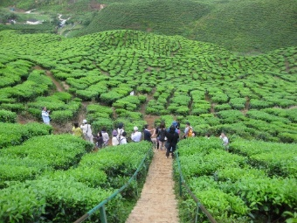

แวะให้ท่านถ่ายภาพกับไร่ชาที่แสนกว้างและเป็นธรรมชาติมากๆ ได้ให้ท่านจิบชาแบบชิลๆ ท่ามกลางบรรยากาศที่เย็นสบายยามเย็นกัน
18.00 น. รับประทานอาหารเย็น (3) แบบสุกี้ สตรีมโบ๊ท อาหารขึ้นชื่อของแห่งนี้ ทานผักสดๆ จากไร่
นำท่านเข้าที่พัก โรงแรม Nova Hotel หรือ เทียบเท่า

วันที่ 2 คาเมอร่อน-เก็นติ้ง-กัวลาลัมเปอร์ (B/L/D)
07.00 น. รับประทานอาหารเช้า (4) ณ ภัตตาคารโรงแรม (แบบบุฟเฟต์)
08.00 น. นำท่านเดินทางไปยังสวนตะบองเพชร เพื่อให้ท่านได้ถ่ายภาพเป็นที่ระลึก และมีสินค้าที่ระลึกของคาเมอร่อน
จำหน่ายบางส่วน มีดอกไม้เมืองหน่ายจำหน่ายให้ท่าน และนำท่านเดินช้อปปิ้งตลาดยามเช้าบนยอดคาเมอร่อน มีผักสดจากไร่ จากสวน มีสตอเบอร์รี่หวานกรอบ อร่อยของเมืองหนาวแห่งคาเมอร่อนไฮแลนด์ มีผลไม้ ของฝากจากสตอเบอร์รี่
จำหน่ายมากมายให้ท่านได้เลือกซื้อกันอย่างเพลิดเพลิน มีสินค้าที่ขื้นชื่อของคาเมอร่อนคือ ข้าวโพดคาเมรอน หวาน
กรอบ อร่อย ที่ไม่เหมือนที่ไหนมาก่อน ท่านสามารถเลือกชิมกันได้ที่ตลาดยามเช้าได้ ซึ่งมีราคาที่ถูกกว่ามาก ผักปลอดสารพิษ เป็นต้น.
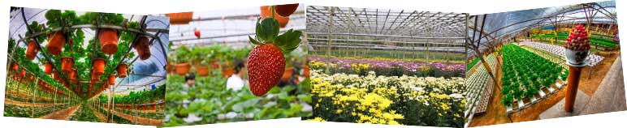

นำท่านเยี่ยมชม สัมผัสความสวยของดอกไม้เมืองหนาวที่สวนลาเวนเดอร์ (รวมตั๋วเข้าชม) มีดอกไม้เมืองหนาว
มากมายให้ท่านได้เลือกถ่ายภาพเป็นที่ระลึก มีสวนสตอเบอร์รี่ ท่านสามารถเลือกชมและเก็บภาพได้ตาม
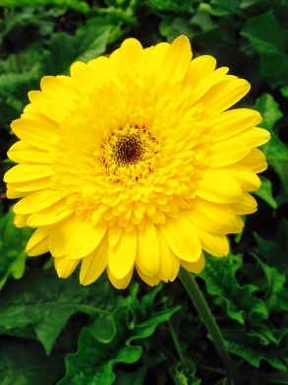
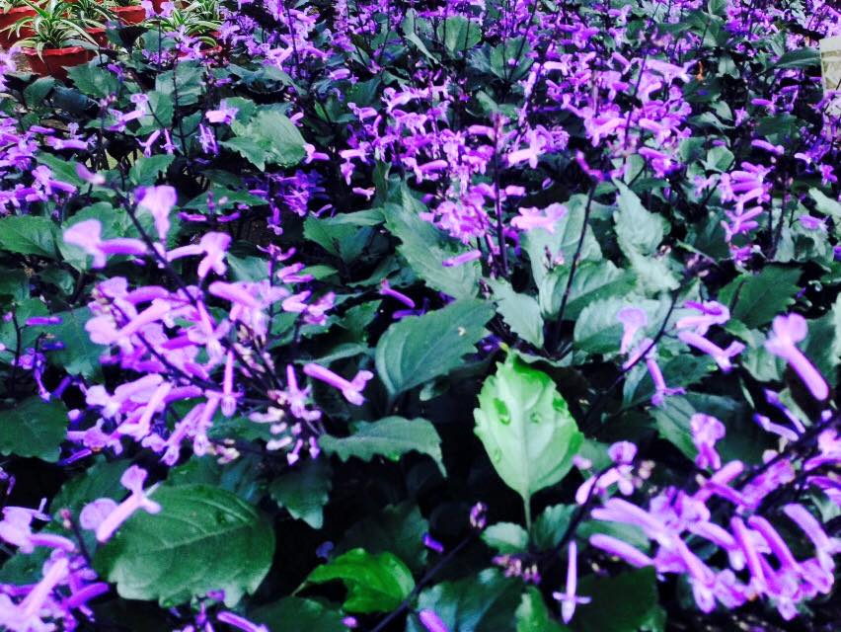
อัธยาศัยจนถึงเวลานัดหมาย พร้อมกันที่รถ.นำท่านเดินทางอำลายอดเขาคาเมร่อน

12.00 น. รับประทานอาหารกลางวัน (5) ณ ภัตตาคาร…..
พร้อมนำท่านเดินมุ่งหน้าสู่เมืองในหมอก ยอดเขาที่รวมความสนุกสนานมากมายได้อย่างลงตัว พร้อมนำท่านเดินทาง
18.00 น. รับประทานอาหารค่ำ ( 6 ) ณ ภัตตาคาร.............
ก่อนการนำท่านลูกค้าเดินทางสู่ยอดเขาสูงเก็นติ้ง ระหว่างทางนำท่านแวะไหว้พระที่วัดชินทรี (เป็นวัดประจำที่เจ้าของเก็นติ้งได้สร้างไว้เพื่อให้บุคคลทั่วไปได้ไหว้บูชา ให้ท่านได้สัมผัสโดยการเดินทางด้วยกระเช้าลอยฟ้าเพื่อเดินทางขึ้นยอดเขาเก็นติ้งไอแลนด์และสนุกสนานกับการนั่งกระเช้าลอยฟ้า Sky way ซึ่งเป็นเทคโนโลยีใหม่ล่าสุด สะดวก ปลอดภัยและมีความเร็วที่สุดในโลก สัมผัสปุยเมฆหมอกอันหนาทึบ และอากาศบริสุทธิ์อันหนาวเย็น (โปรดนำเสื้อหนาวติดไปด้วย) จากนั้นเข้าชม บ่อนคาสิโนระดับชาติ ที่ได้รับอนุญาตจากรัฐบาลอย่างถูกต้องตามกฎหมาย (อิสระ) อิสระกับกิจกรรมต่างๆบนเก็นติ้งไฮแลนด์ อาทิ เช่น เดินเล่นเที่ยวชมนครแห่งความบันเทิงต่างๆ (ท่านสุภาพบุรุษ สวมเสื้อมีปกสวมรองเท้าหุ้มส้น ท่านสุภาพสตรี แต่งกายแบบสากลนิยม เด็กอายุต่ำกว่า 21 ปี ห้ามเข้า) ได้เวลานำท่านลงจากเก็นติ้ง เพื่อนำท่านลงจากเก็นติ้งไปพักยังกรุงกัวลาลัมเปอร์
นำท่านเข้าที่พัก Pudu Plaza Hotel หรือ เทียบเท่า

วันที่ 3 กัวลาลัมเปอร์ – สนามบินหาดใหญ่ - สนามบินดอนเมือง- (B/L/-)
07.00 น. รับประทานอาหารเช้าแบบบุฟเฟต์(7) ที่ ภัตตาคารของโรงแรม
จากนั้นนำท่านสู่ ซิตี้ทัวร์เมืองกัวลาลัมเปอร์ ชม “จัตุรัสเมอร์เดก้า Dataran Merdeka” ศูนย์กลาง ของกรุงฯ ชมเสาธง
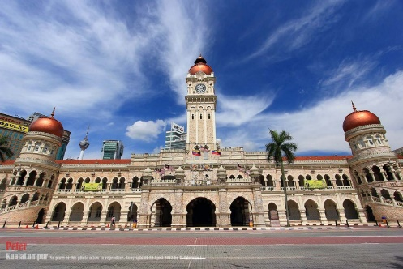
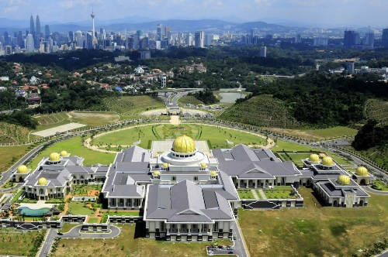
ความสูงกว่า 100 เมตร ความงดงามของสถาปัตยกรรม อาคารสุลต่านอับดุลซาหมัด Sultan Abul Samad Building ชมพระราชวังแห่งชาติ Istana Negara ทหารม้าและทหารราบประจำพระองค์ผ่านชมทัศนียภาพเมืองหลวง ตึกรัฐสภา มัสยิดหินอ่อน สถานีรถไฟเก่าแก่. และนำท่านถ่ายภาพกับตึกแฝดเป็นที่ระลึก ก่อนนำท่านแวะช้อปปิ้งร้านช๊อกโกแล็ตและของฝาก
12.00 น. รับประทานอาหารกลางวัน (8) ณ ภัตตาคาร.....
ได้เวลาพร้อมนำท่านเดินทางต่อเพื่อเดินทางกลับหาดใหญ่ นำท่านเดินทางไปยังด่านสะเดาเพื่อประทับตราหนังสือเดินทางและเดินทางกลับหาดใหญ่ และเดินทางกลับจุดหมายปลายทางโดยสวัสดิภาพ พร้อมด้วยความประทับใจ
ได้เวลานำท่านส่ง สนามบินหาดใหญ่
22.05 น. เหิรฟ้าสู่ สนามบินดอนเมือง โดยสายการบินไทยไลอ้อนแอร์ Thai Lion Air – (SL) เที่ยวบินที่ SL 725
23.35 น. ถึง สนามบินดอนเมือง โดยสวัสดิภาพ พร้อมความประทับใจ
--------------------------------------------------------------------------------------------------

